参考：

1.<https://blog.csdn.net/weixin_44562141/article/details/108760576>

2.《机器人学基础》第三章 机器人运动学

3.网搜“UR构型机械臂逆变换”，有很多相关的资料本文，逆解部分主要参考：<https://zhuanlan.zhihu.com/p/391202773>

4. B站台大机器人学导论课程

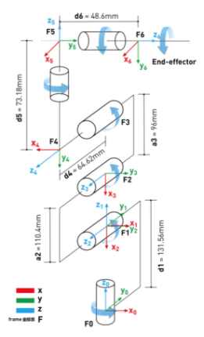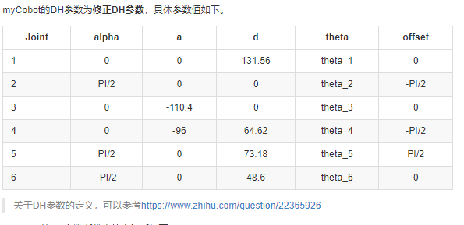

**D-H参数表为修正的DH参数。**先以X轴为转轴逆时针旋转alpha，沿X轴平移a，再以Z轴为转轴旋转 $theta+offset$（图中所绘theta=0）,沿Z轴偏移d。单位为mm。

设绕Z轴逆时针旋转 $θ$ 度，X轴 $α$ 度（欧拉变换）：

根据几何分析可得对应的旋转矩阵如下

$$R_{Z}=\left(\begin{matrix}cosθ & -sinθ & 0 \\ sinθ & cosθ & 0 \\ 0 & 0 & 1\end{matrix}\right)$$

$$R_{X}=\left(\begin{matrix}1 & 0 & 0 \\ 0 & cosα & -sinα \\ 0 & sinα & cosα\end{matrix}\right)$$

$$R=R_{X}R_{Z}$$

注：该部分，之前的参考文章有误，没认真看233

<https://blog.csdn.net/chentravelling/article/details/53558096?spm=1001.2014.3001.5506>

*正变换：*

用 $θ_{1,2,3,4,5,6}$ (theta_i+offset_i)计算得到机械臂的位姿矩阵T。

$$T={}_{1}^{0}T{}_{2}^{1}T{}_{3}^{2}T{}_{4}^{3}T{}_{5}^{4}T{}_{6}^{5}T$$

其中

$${}_{i}^{i-1}T=\left(\begin{matrix}cosθ_{i} & -sinθ_{i} & 0 & a_{i} \\ cosα_{i}sinθ_{i} & cosα_{i}cosθ_{i} & -sinα_{i} & -d_{i}sinα_{i} \\ sinα_{i}sinθ_{i} & sinα_{i}cosθ_{i} & cosa_{i} & d_{i}cosα_{i} \\ 0 & 0 & 0 & 1\end{matrix}\right)$$

Cal：

根据D-H参数表写出变换矩阵 ${}_{i}^{i-1}T$ 如下（符号约减： $cosθ_{i}=ci,sinθ_{i}=si$）

$${}_{1}^{0}T=\left(\begin{matrix}c1 & -s1 & 0 & 0 \\ s1 & c1 & 0 & 0 \\ 0 & 0 & 1 & d1 \\ 0 & 0 & 0 & 1\end{matrix}\right)$$

$${}_{2}^{1}T=\left(\begin{matrix}c2 & -s2 & 0 & 0 \\ 0 & 0 & -1 & 0 \\ s2 & c2 & 0 & 0 \\ 0 & 0 & 0 & 1\end{matrix}\right)$$

$${}_{3}^{2}T=\left(\begin{matrix}c3 & -s3 & 0 & a3 \\ s3 & c3 & 0 & 0 \\ 0 & 0 & 1 & 0 \\ 0 & 0 & 0 & 1\end{matrix}\right)$$

$${}_{4}^{3}T=\left(\begin{matrix}c4 & -s4 & 0 & a4 \\ s4 & c4 & 0 & 0 \\ 0 & 0 & 1 & d4 \\ 0 & 0 & 0 & 1\end{matrix}\right)$$

$${}_{5}^{4}T=\left(\begin{matrix}c5 & -s5 & 0 & 0 \\ 0 & 0 & -1 & -d5 \\ s5 & c5 & 0 & 0 \\ 0 & 0 & 0 & 1\end{matrix}\right)$$

$${}_{6}^{5}T=\left(\begin{matrix}c6 & -s6 & 0 & 0 \\ 0 & 0 & 1 & d6 \\ -s6 & -c6 & 0 & 0 \\ 0 & 0 & 0 & 1\end{matrix}\right)$$

## *逆运动：*

*双变量反正切函数：*

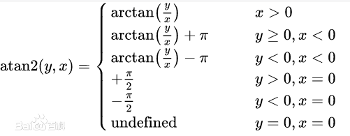

根据末端位姿写出位姿矩阵T：

$$T=\left(\begin{matrix}n_{x} & o_{x} & a_{x} & p_{x} \\ n_{y} & o_{y} & a_{y} & p_{y} \\ n_{z} & o_{z} & a_{z} & p_{z} \\ 0 & 0 & 0 & 1\end{matrix}\right)$$

Solve：

$$T={}_{1}^{0}T{}_{2}^{1}T{}_{3}^{2}T{}_{4}^{3}T{}_{5}^{4}T{}_{6}^{5}T$$

本质是求解6variable($θ_{1,2,3,4,5,6}$)的方程组。

## *Analytic solution:*

参考：<https://zhuanlan.zhihu.com/p/391202773>

注：

1.DH参数不同，但是很巧地最后写出的equations形式几乎相同，因此用了他解析的方法.

2.通过将目标位姿乘以末端偏移矩阵的逆，将 $d_{6}+Tlength$ 置为0.见公式（20）

$${}_{6}^{1}T={\left({}_{1}^{0}T\right)}^{-1}\left(\begin{matrix}n_{x} & o_{x} & a_{x} & p_{x} \\ n_{y} & o_{y} & a_{y} & p_{y} \\ n_{z} & o_{z} & a_{z} & p_{z} \\ 0 & 0 & 0 & 1\end{matrix}\right)=\left(\begin{matrix}c1 & s1 & 0 & 0 \\ -s1 & c1 & 0 & 0 \\ 0 & 0 & 1 & -d1 \\ 0 & 0 & 0 & 1\end{matrix}\right)\left(\begin{matrix}n_{x} & o_{x} & a_{x} & p_{x} \\ n_{y} & o_{y} & a_{y} & p_{y} \\ n_{z} & o_{z} & a_{z} & p_{z} \\ 0 & 0 & 0 & 1\end{matrix}\right) \\ =\left(\begin{matrix}c_{234}c_{5}c_{6}-s_{234}s_{6} & -c_{234}c_{5}s_{6}-s_{234}c_{6} & -c_{234}s_{5} & a_{4}c_{23}+a_{3}c_{2}+d_{5}s_{234}-d_{6}c_{234}s_{5} \\ -s_{5}c_{6} & s_{5}s_{6} & -c_{5} & -d_{6}c_{5}-d_{4} \\ s_{234}c_{5}c_{6}+c_{234}s_{6} & c_{234}c_{6}-s_{234}c_{5}s_{6} & -s_{234}s_{5} & a_{4}s_{23}+a_{3}s_{2}-d_{5}c_{234}-d_{6}s_{234}s_{5} \\ 0 & 0 & 0 & 1\end{matrix}\right)(2)$$

注：符号约减 $c_{234}=cos⁡(θ_{2}+θ_{3}+θ_{4})$

（2,4）等式：

$$-s_{1}p_{x}+c_{1}p_{y}=-d_{4}-d_{6}c_{5}(3) \\ θ_{1}=atan2\left(p_{y},p_{x}\right)-atan2(-d_{4}, ±\sqrt{p_{x}^{2}+p_{y}^{2}-d_{4}^{2}})(4)$$

（2,1）、（2,2）、（2,3）等式：

$$-s_{1}n_{x}+c_{1}n_{y}=-s_{5}c_{6}(5) \\ -s_{1}o_{x}+c_{1}o_{y}=s_{5}s_{6}(6) \\ -s_{1}a_{x}+c_{1}a_{y}=-c_{5}(7)$$

由（5）（6）得：

$$s_{5}=±\sqrt{{\left(-s_{1}n_{x}+c_{1}n_{y}\right)}^{2}+{\left(-s_{1}o_{x}+c_{1}o_{y}\right)}^{2}}(8)$$

由（7）（8）得：

$$θ_{5}=atan2(s_{5},s_{1}a_{x}-c_{1}a_{y})$$

当 $s_{5}≠0$ 时，由（5）（6）可得

$$θ_{6}=atan2(\frac{-s_{1}o_{x}+c_{1}o_{y}}{s_{5}},\frac{s_{1}n_{x}-c_{1}n_{y}}{s_{5}})(9)$$

*** 这里转变为2D问题

（1,3）（3,3）等式：

$$a_{z}=-s_{234}s_{5}\left(10\right) \\ c_{1}a_{x}+s_{1}a_{y}=-c_{234}s_{5}(11)$$

从而可得：

$$θ_{234}=atan2(-\frac{a_{z}}{s_{5}},-\frac{c_{1}a_{x}+s_{1}a_{y}}{s_{5}})(12)$$

（1,4）（3,4）等式：

$$c_{1}p_{x}+s_{1}p_{y}=a_{4}c_{23}+a_{3}c_{2}+d_{5}s_{234}-d_{6}c_{234}s_{5}\left(13\right) \\ p_{z}-d_{1}=a_{4}s_{23}+a_{3}s_{2}-d_{5}c_{234}-d_{6}s_{234}s_{5}\left(14\right)$$ 消去 $θ_{23}$，化简得

$${-As}_{2}+Bc_{2}=C(15)$$

其中，

$$A=-2B_{2}a_{3} \\ B=2B_{1}a_{3} \\ C=B_{1}^{2}+B_{2}^{2}+a_{3}^{2}-a_{4}^{2} \\ B_{1}=c_{1}p_{x}+s_{1}p_{y}-d_{5}s_{234}+d_{6}c_{234}s_{5} \\ B_{2}=p_{z}-d_{1}+d_{5}c_{234}+d_{6}s_{234}s_{5}$$

从而得到：

$$θ_{2}=atan2\left(B,A\right)-atan2(C,±\sqrt{A^{2}+B^{2}-C^{2}})$$

将 $θ_{1},θ_{2},θ_{234}$ 代入（13）（14）得：

$$s_{23}=\frac{B_{2}-a_{3}s_{2}}{a_{4}}\left(17\right) \\ c_{23}=\frac{B_{1}-a_{3}c_{2}}{a_{4}}(18)$$

进而可得：

$$θ_{23}=atan2(\frac{B_{2}-a_{3}s_{2}}{a_{4}},\frac{B_{1}-a_{3}c_{2}}{a_{4}})(19)$$

最终可得：

$$θ_{3}=θ_{23}-θ_{2} \\ θ_{4}=θ_{234}-θ_{23}$$

## *目标位姿：*

机器人基础 p33（RPY）

小象机械臂的API参数 $(X, Y,Z,RX, RY,RZ)$，前3项为末端位置，后3项为姿态，可通过fixed angles（XYZ）和Euler angles（ZYX）的方式解释。

$$T_{tar}=\left(\begin{matrix}n_{x} & o_{x} & a_{x} & p_{x}-a_{x}\left(d_{6}+l\right) \\ n_{y} & o_{y} & a_{y} & p_{y}-a_{y}\left(d_{6}+l\right) \\ n_{z} & o_{z} & a_{z} & p_{z}-a_{z}\left(d_{6}+l\right) \\ 0 & 0 & 0 & 1\end{matrix}\right)(20)$$

## *多重解：*

根据实际工作场景选解